La Danse 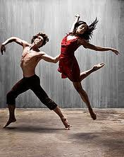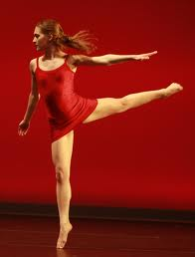

La Danse est beaucoup pratiquée dans le monde, tout le monde peut faire mais, tu as besoin de pratiquer. À Nelson, il y a beaucoup de variété pour la danse.

Équipement: Pour faire la danse tu as besoin des souliers et des vêtements. Un type de souliers pour le Robinet est les claquettes. Les talons hauts sont pour la Danse du Salon. Puis presque tous les autres (sauf quand tu as juste besoin des pieds nus) sont des chausseurs de… (Ballet, Pointe, Jazz…). Pour la pointe tu as besoin de protection des orteils et l’orteil raclette, pour la protection de ton orteil. Pour toutes les formes de Ballet tu as besoin d’un body, les justaucorps, une jupe ou des pantalons courts, et un t-shirt. Pour quelques classes ça coute beaucoup d’argent. Équipement coûte beaucoup d’argent aussi. Tu as besoin de savoir quelques-uns des mots en français (et il faut la musique pour suivre et danser!

Les Disciplines: Je fais le Ballet, le Pointe, et le Jazz. Je fais le Ballet et le Pointe parce que j’aime la danse classique, mais le Jazz est un peu différent (ce que j’aime). Je n’aime pas les danses de <<Street>>. Les autres classes de danse à Nelson, se sont un peu de Robinet, Scène-Jazz, Hip-hop, partenariat dans la danse, Danse de Salon, Danse du ventre. Vous devez être en contact avec votre corps.

Différent à Nelson de Monde: Nelson a beaucoup de danse qui n’est pas comme autour du monde parce qu’on a beaucoup de aspirations. On a des campe d’exercice dans le matin et le soir. Autour du monde il y a des compagnies de danse qui sont grandes et elles font les spectacles tous les weekends. À Nelson on a quelque grandes compagnies qui viennent pour monter les spectacles, et la petite compagnie comme Dance Umbrella ou L.V Rogers dance. Qui ont les spectacles au mais de mai pour un weekend. Dans L.V Rogers, on a une équipe (qui a un spectacle comme Dance Umbrella) de danse qui a une compétition.

Conclusion: Si tu danses ou ne danses pas c’est une chose que tout le monde aime voir ou faire, c’est amusant de voir et tu est toujours stupéfie par ce qu’ils peuvent faire. J’aime faire et je suis fière de parler à-propos.

Emily Brind’Amour

